石河子大学校园卡服务大厅网站使用指南

1、简介
石河子大学校园卡服务大厅作为学校综合管理服务平台，可以实现用户端的校园卡充值、挂失、解挂、在线申请办理校园卡、商户消费POS机日累消费查询等功能；可以实现管理端的系统管理、用户角色权限分配，商户管理等功能。

2、主要界面
石河子大学校园卡服务大厅网站网址：http://card.shzu.edu.cn/ 用户名为学工号，初始登录密码为查询密码即身份证号后六位，最后一位为X的身份证，推前一位，为X前六位。
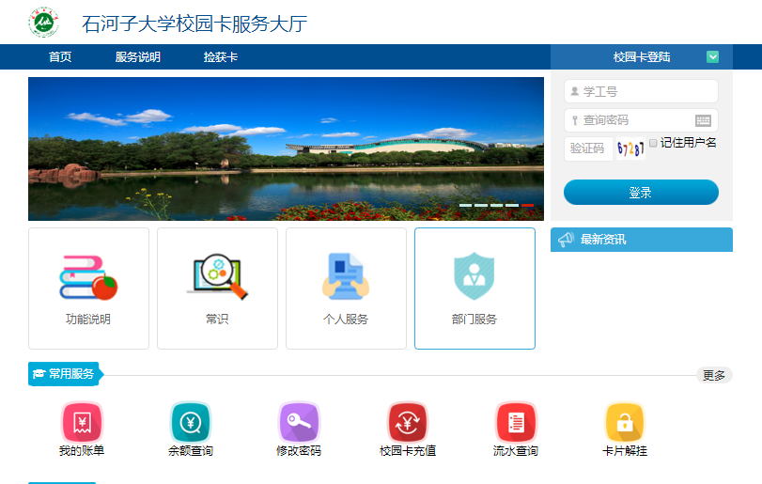
登录界面
- 校园卡管理可以进行基本信息查询、流水信息查询、校园卡挂失、解挂、修改查询密码、余额查询、校园卡充值、校园卡延期申请。
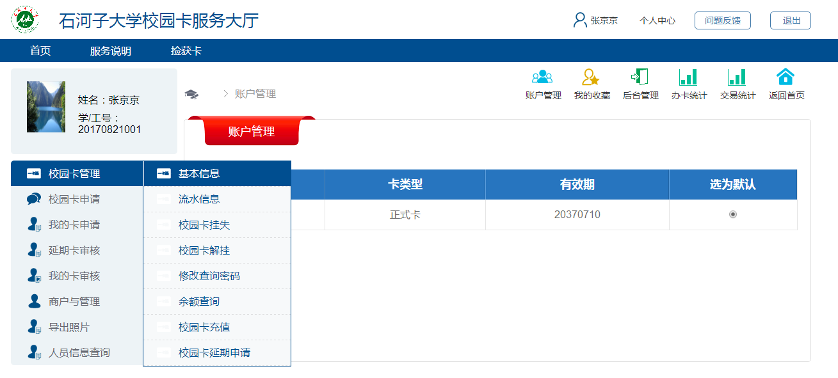
校园卡管理界面
- 校园卡申请：学生和教工可以在线申请办理校园卡
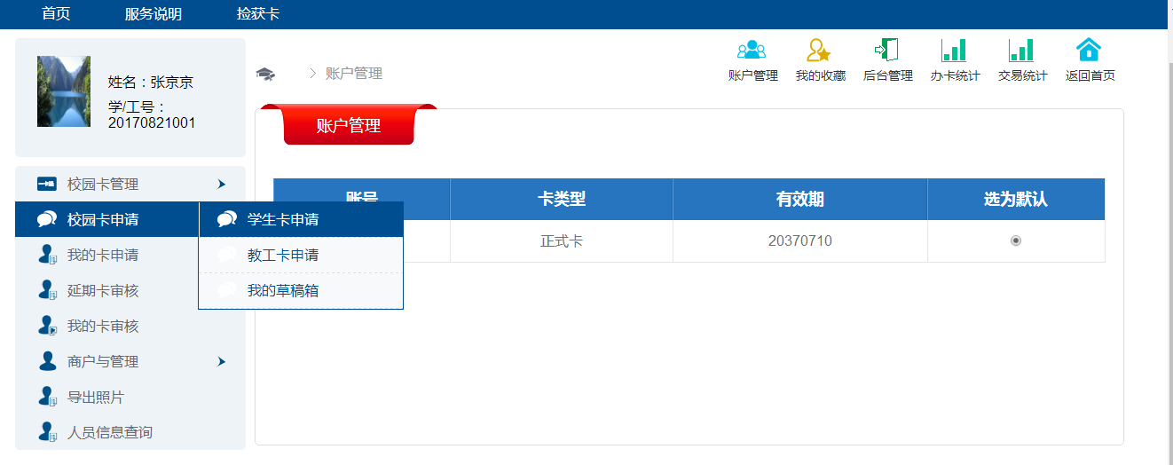
校园卡申请界面
- 点击添加，即可添加办卡人员信息
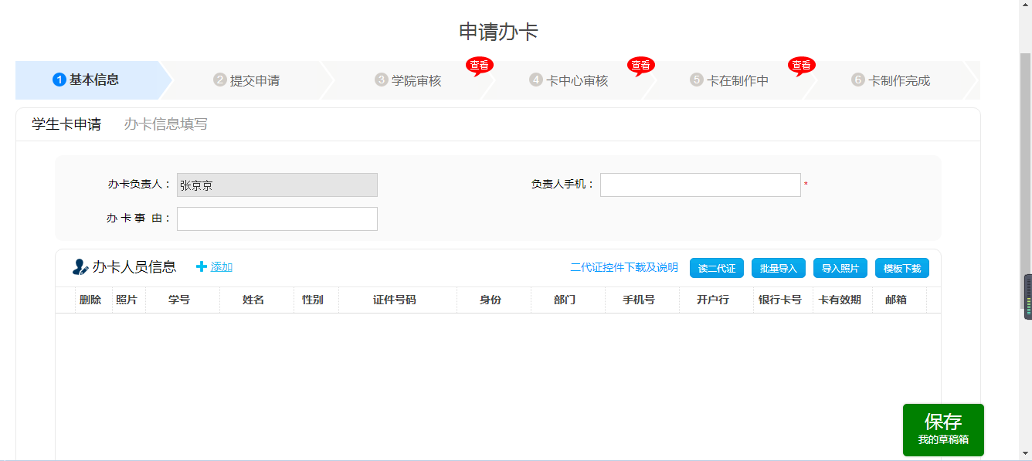
申请办卡流程
- 我的卡申请可以查看申请状态
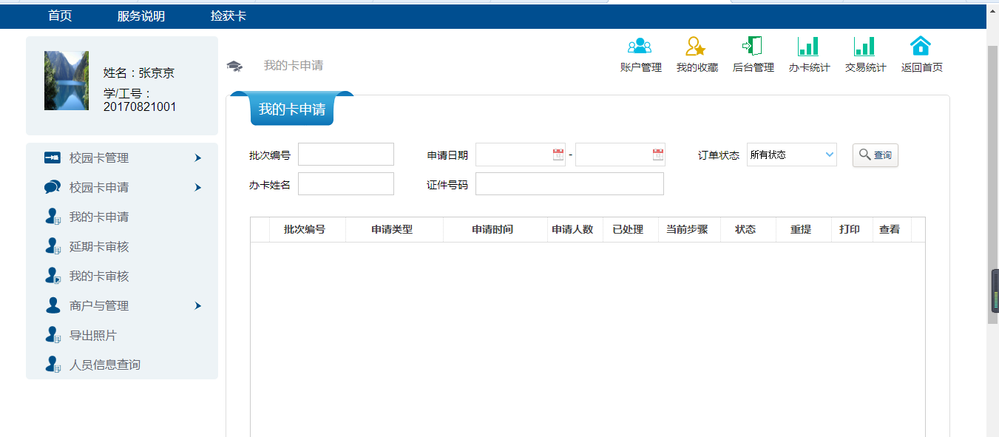
我的卡申请
- 延期卡审核可以查看申请延期的校园卡的审核进度
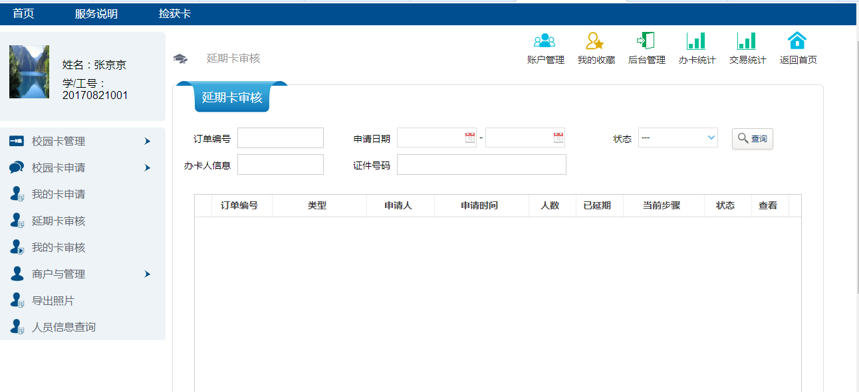
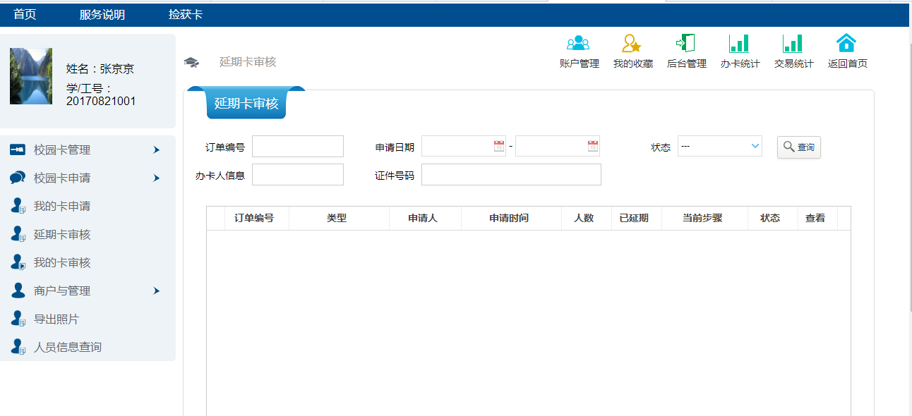
延期卡审核
- 商户与管理包括：商户流水查询、商户清算查询、餐次统计查询、POS日累表、商户日累表、POS餐累表、商户餐累表
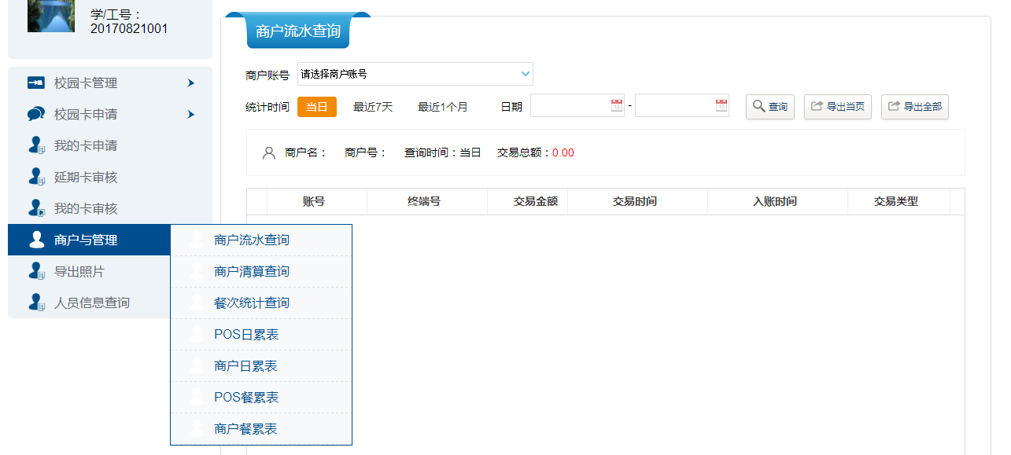
商户流水查询

